MÔN: ÂM NHẠC LỚP 2

CHỦ ĐỀ 6: LỜI RU YÊU THƯƠNG

TIẾT 2

NGHE NHẠC: BÀI HÁT “ MẸ ƠI CÓ BIẾT”
ĐỌC NHẠC: ĐÔ – RÊ – MI – PHA – SON – LA – ĐỐ
Thời gian thực hiện: 26/02/2024
I. YÊU CẦU CẦN ĐẠT:
1. Kiến thức:
- Khám phá, nhận biết được nhịp điệu nhanh – chậm
2. Năng lực:
* Năng lực chung:
- Nhận biết và bày tỏ được tình cảm, cảm xúc của bản thân thông qua hoạt động nghe nhạc
- Biết trình bày ý tưởng của bản thân thông qua các hoạt động học
- Tích cực, chủ động, sáng tạo thông qua hoạt động đọc nhạc và chơi nhạc cụ
* Năng lực âm nhạc:
- Bước đầu phân biệt và mô phỏng được âm thanh nhanh chậm
- Hát bài hát Chúc ngủ ngon với giọng hát tự nhiên, tư thế phù hợp; hát rõ lời và thuộc lời, duy trì được tốc độ ổn định; nêu được tên bài hát và tên tác giả.
- Đọc đúng tên nốt của thang âm và bài đọc nhạc; bước đầu thể hiện dùng cao độ và trường độ các mẫu âm.
- Bước đầu chơi nhạc cụ dùng tư thế, đúng cách; thể hiện đúng trường độ các mẫu tiết tấu; biết sử dụng nhạc cụ dể dễm cho bài hát Chúc ngủ ngon.
- Biết vận động cơ thể phù hợp với nhịp điệu.
- Bước đầu biết minh họa cho một số tình tiết của câu chuyện Khúc hát ru trên lưng mẹ

3. Phẩm chất:
- Biết yêu thương, quan tâm, chăm sóc mẹ thông qua các nội dung khám phá, nghe nhạc, học hát và câu chuyện âm nhạc.
- Ham học hỏi, thích đọc sách để hiểu biết.

II. THIẾT BỊ DẠY HỌC VÀ HỌC LIỆU
1. Giáo viên:
- SGV, đồ dùng, tranh ảnh... để tổ chức các hoạt động
- Nhạc cụ và các phương tiện nghe – nhìn, các file học liệu điện tử
2. Học sinh: sgk, nhạc cụ gõ (hoặc nhạc cụ gõ tự tạo).
III. TIẾN TRÌNH DẠY HỌC

HOẠT ĐỘNG CỦA GV | HOẠT ĐỘNG CỦA HS
KHỞI ĐỘNG  Mục tiêu: Tạo tâm thế tích cực, hứng thú học tập cho học sinh và kết nối với bài học.  Cách tiến hành:  - GV chia lớp thành các nhóm, tổ chức cho HS các nhóm hát lời 1 bài hát “Chuc ngủ ngon”, khuyến khích HS hát và vận động theo nhịp (tự sáng tạo vận động)  - GV dẫn dắt HS vào tiết học mới.  TỔ CHỨC HOẠT ĐỘNG  Hoạt động 1: Nghe nhạc “Mẹ ơi có biết”  Mục tiêu:  + Biết yêu thương, quan tâm, chăm sóc mẹ thông qua các nội dung khám phá, nghe nhạc, học hát và câu chuyện âm nhạc.  + Biết vận động cơ thể phù hợp với nhịp điệu.  + Biết trình bày ý tưởng của bản thân thông qua các hoạt động học  Cách tiến hành:  - GV giới thiệu bài hát Mẹ ơi có biết, sau đó mở nhạc  - GV sáng tạo mẫu vận động thể hiện sự nhịp nhàng, êm đềm (nhịp đưa nôi ru con, nhịp lắc lư hát ru,...).  Động tác vận động:  Thân người đung đưa theo nhịp.  + Câu hát 1 “Mẹ ơi ... cười thật to”: hai tay bắt chéo trước ngực.  + Câu hát 2 “Mẹ ơi ... có mẹ kế bên”: lòng bàn tay phải ôm má bên phải, đầu hơi nghiêng qua bên phải; tay trái khoanh trước ngực, lưng bàn tay đặt dưới cùi chỏ tay phải.  + Câu hát 3 “Mái tóc mẹ... con sẽ ngủ yên" hai tay khoanh lại, cánh tay nâng cao ngang ngực.  + Câu hát 4 “Đến lúc con lớn, hứa sẽ chăm ngoan" hai tay đưa về phía trước, lòng bàn tay hướng lên trên và mở ra; "Cố gắng... được vui”: hai tay bắt chéo trước ngực.  - GV gọi 1 số HS lên bảng trình bày  Hoạt động 2: Đọc nhạc  Mục tiêu:  + Đọc đúng tên nốt của thang âm và bài đọc nhạc; bước đầu thể hiện dùng cao độ và trường độ các mẫu âm.  + Tích cực, chủ động, sáng tạo thông qua hoạt động đọc nhạc và chơi nhạc cụ  + Ham học hỏi, thích đọc sách để hiểu biết  Cách tiến hành:  - Sau khi giới thiệu nốt Đố, GV tổ chức trò chơi vận động theo các nốt Đô – Rê – Mi – Pha – Son – La – Đó nhằm giúp HS ghi nhận tên và cao độ các nốt có trong bài học.  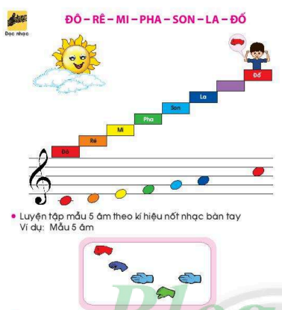  + GV cho HS đọc cao độ của nốt đi kèm với cặp từ có âm cuối trùng với âm của nốt và sáng tạo động tác để thể hiện sự vật  Ví dụ:  - Đồ: đồng hồ: 2 tay tạo vòng tròn trên đầu  - Rê – con dê. 2 tay giả làm sừng dê trên đầu/ Mi – ti vi: 2 tay vẽ màn hình TV trước mặt  - Pha - ghi ta: giả làm động tác chơi ghi ta  - Son – chim non: 2 tay chống hồng, chân hơi chùng xuống  - La – thiên nga: 2 tay xoè giả cánh thiên nga  - Đố – ba lô: 2 tay đặt trên vai như tư thế nằm quai ba lô).  - GV tổ chức luyện tập các mẫu âm và thực hành đọc nhạc theo mẫu cho HS.  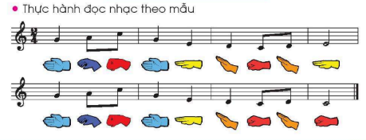 | - HS thực hiện theo nhóm  - HS lắng nghe GV dẫn dắt vào bài mới  - HS chú y lắng nghe bài hát  - HS làm theo GV hoặc có thể sáng tạ tùy theo y thích  - HS quan sát GV  - HS thực hiện lại  - HS đọc lại các tên nốt của thang âm  - HS quan sát GV hướng dẫn để nắm được cao độ của mỗi nốt  - HS thực hành đọc mẫu âm

IV. ĐIỀU CHỈNH SAU TIẾT DẠY:

